6кл.Біологія
Тема: Узагальнення теми
Практична частина (виконати завдання)
1.Видозміною пагона є: А)голки кактуса Б)вусики гороху В)бульби картоплі Г)кореневі бульби жоржини
2.Суцвіття кошик у:А)пшениці Б)соняшника В)яблуні
3.Складний листок у: А)берези Б)дуба В)акації Г)цибулі
4.Виберіть із запропонованих термінів зайвий та обгрунтуйте свій вибір: цибулина, коренева бульба, бульба, кореневище.
5.Які умови необхідні для проростання насіння?
6.Які існують способи запилення рослин?
7.Які основні частини квітки?
8.Хто відкрив подвійне запліднення?
9.Вказати « так» чи « ні»:
А) чоловічі гамети – сперматозоїди?
Б)Гамети –це статеві клітини?
В)ягода – це сухий плід?
10. Встановити відповідність:
А) стручок 1.сухий плід
Б)ягода 2.соковитий плід
В)кістянка 3. багатонасінний плід
Г)горіх 4.однонасінний плід
5.розкривний плід
6.Нерозкривний плід

Тема: Різноманітність рослин. Класифікація рослин.
Теоретична частина: опрацювати параграф 40 ( за підручником Остапченко)
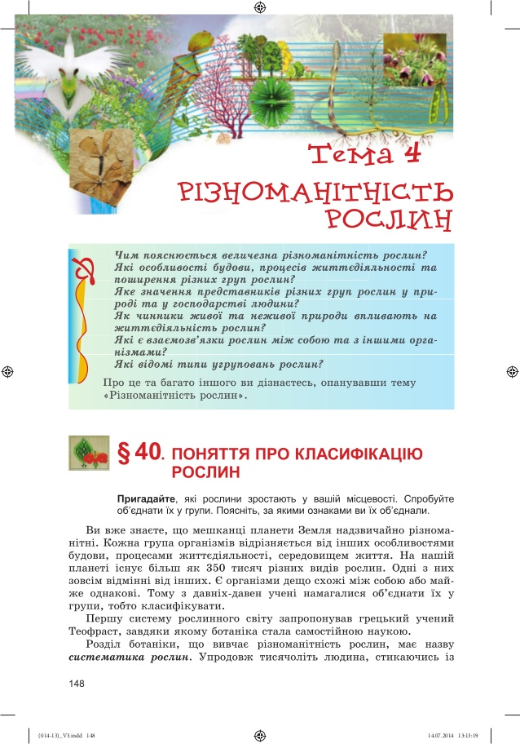

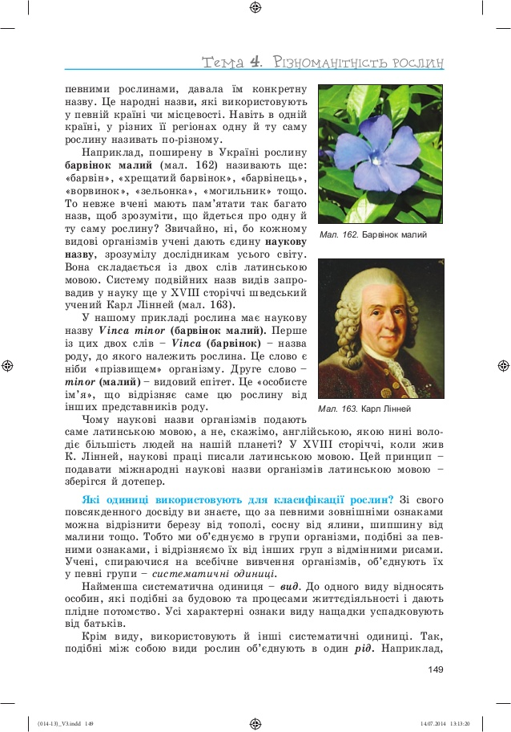
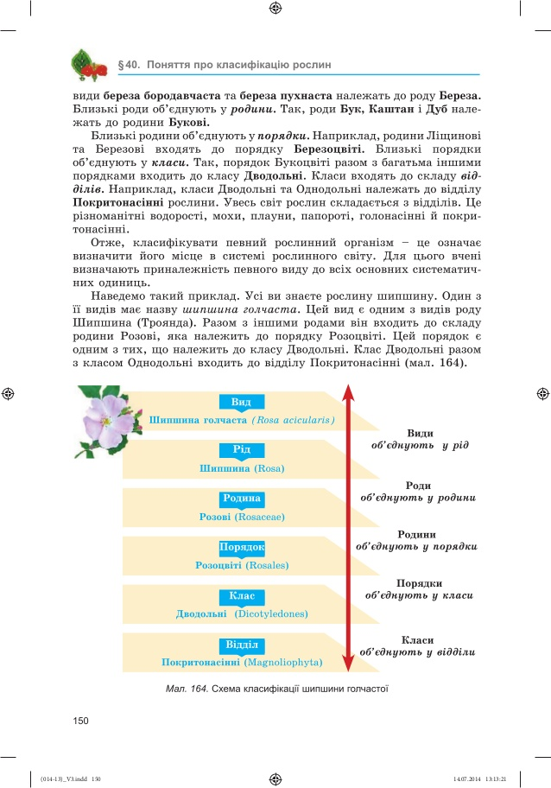
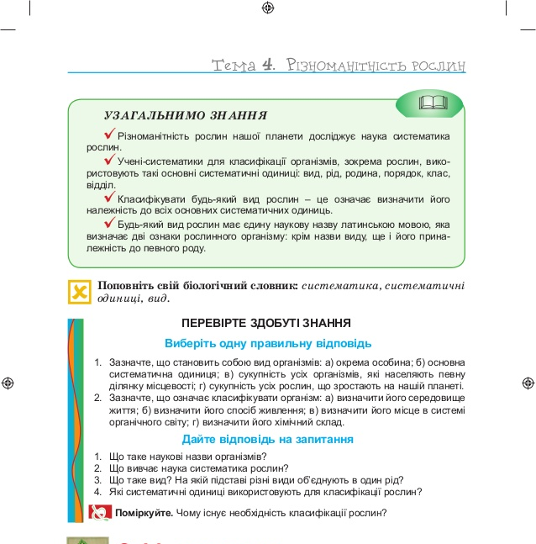

Практична частина: Виконати завдання 1-2 з рубрики «Перевірте здобутті знання» та завдання 1-4 з рубрики «Дай відповідь на запитання»

Тема: Водорості.
Теоретична частина : опрацювати параграф 41 (підручник Остапченко) або параграф 38( якщо підручник Костіков І.Ю.)
Практична частина: за підручником Остапченко ( виконати завдання 1-4 з рубрики « Дай відповіді на запитання» на ст. 157).
За підручником Костіков (виконати завдання 1-3 з рубрики «Контрольні запитання» та завдання 1-2 з рубрики «Завдання»)

Тема:Мохи
Теоретична частина: опрацювати параграф 42( підручник Остапченко) або параграф 38 (якщо підручник Костіков)
Практична частина: за підручником Остапченко( виконати завдання 1-2 з рубрики «Перевір здобуті знання» та завдання 1-3 з рубрики «Дай відповідь на запитання» зі ст.160)
За підручником Костіков (виконати рубрику «Завдання» ст. 176-177)

Тема: Папороті. Хвощі, плауни.
Теоретична частина: опрацювати параграф 41 ( підручник Костіков) або параграф 43 ( підручник Остапченко)
Практична частина: за підручником Костіков ( виконати 1-2 завдання з рубрики «Завдання» ст. 185)
За підручником Остапченко (виконати завдання 1-4 з рубрики « знайдіть відповіді на запитання» ст. 164)

Виконані завдання надіслати на електронну адресу: vita19801@ukr.net
Якщо немає змоги надіслати відповіді то виконати завдання в робочому зошиті і по закінченню карантину принести на перевірку.
За додатковою інформацією звертатися за тел. 0665727135

6кл.Основи здоров*я
Тема: Безпека в побуті.
Теоретична частина: опрацювати параграфи 23-26
Практична частина: виконати завдання з рубрики «Ситуаційні завдання» ст.114, завдання 1-3 з рубрики «Моделюй»ст.121.

Тема: Пожежна безпека оселі.
Теоретична частина : опрацювати параграф 27.
Практична частина: виконати завдання 4-7 з рубрики «Завдання» ст.128

Виконані завдання надіслати на електронну адресу: vita19801@ukr.net
Якщо немає змоги надіслати то виконати завдання в зошиті і по закінченню карантину принести на перевірку.
За додатковою інформацією звертатися за тел. 0665727135

Матеріал параграфів додається нижче

